Outubro/2017
Versão 01

Manual GLPI
Guia do Usuário
Departamento de Tecnologia da Informação

Sumário
1 MANUAL DA FERRAMENTA GLPI 1
1.1 Introdução 1
1.2 Termos 1
1.3 Definições 2
1.3.1 Atividades Classificadas como Incidente 2
1.3.2 Atividades Classificadas como Requisição 2
1.3.3 Impacto 3
1.3.4 Urgência/Tempo para Solução 3
1.3.5 Prioridade de Atendimento do Chamado 4
1.3.6 Tempo de Solução do Chamado 4
1.4 Chamados que Requeiram o Envio de CI 5
1.5 Acessar ao GLPI 5
1.6 Encerrar o GLPI 5
1.7 Abrir Chamado (Incidente) ou Requisição 6
  - Consultar Chamado/Requisição 8

MANUAL DA FERRAMENTA GLPI

Introdução
Esta ferramenta suporta a gestão do parque de informática e também do Helpdesk (suporte ao usuário).
O GLPI é uma aplicação Web Open-Source (código aberto) que é utilizada para administrar os problemas relacionados à gestão, tais como: inventário de hardware, software ou componentes de um computador, à assistência aos usuários, bem como a gestão de requisições de serviços.

Termos
SIGLA/TERMO | DEFINIÇÃO
TI | Tecnologia da Informação
GLPI | Gestion Libre de Parc Informatique, ferramenta para registro das solicitações dos usuários (chamado ou requisição), e também para o armazenamento da documentação técnica produzida durante o atendimento.
Incidente | Evento que não faz parte do funcionamento padrão de um serviço de TI e, que causa, ou pode causar, uma interrupção do serviço ou uma redução do seu nível de desempenho
Requisição | Melhorias nas funcionalidades das aplicações e implementação de novas funcionalidades nos softwares da Prefeitura desenvolvidos internamente pelo Time de TI e também suportar o Usuário na aquisição e/ou contratação de softwares e hardwares de outros Fornecedores.
Usuário | Responsável pela abertura de chamados e requisições que serão endereçados para o atendimento da área de TI.
CI | Comunicação Interna

Definições

Atividades Classificadas como Incidente
CATEGORIA DE SERVIÇOS | SUB CATEGORIA DE SERVIÇOS | DETALHE DOS SERVIÇOS
Prefeitura | Hardware | Computadores
Prefeitura | Hardware | Periféricos
Prefeitura | Hardware | Rede/Internet
Prefeitura | Hardware | Servidores
Prefeitura | Suporte | Aplicativos de Terceiros
Prefeitura | Suporte | Aplicativos Próprios
Prefeitura | Suporte | Backup
Prefeitura | Suporte | Base de Dados
Prefeitura | Suporte | Email
Prefeitura | Suporte | Funcional
Prefeitura | Suporte | Relógio de Ponto
Prefeitura | Suporte | Serviço de Diretório
Prefeitura | Suporte | Visita Técnica
Terceiros |  | Computadores
Terceiros |  | Impressoras
Terceiros |  | Insumos
Terceiros |  | Lousa Digital
Terceiros |  | Rede/Internet
Terceiros |  | Suporte Funcional
Terceiros |  | Telefonia IP

Atividades Classificadas como Requisição
CATEGORIA DE SERVIÇOS | SUB CATEGORIA DE SERVIÇOS | DETALHE DOS SERVIÇOS
Prefeitura | Aplicativos | Desenvolvimento
Prefeitura | Aplicativos | Melhorias Evolutivas/Corretivas
Prefeitura | Projetos | Especificações Técnicas
Prefeitura | Projetos | Gestão
Prefeitura | Projetos | Parecer Técnico

Impacto
O Impacto deve ser classificado com base nos seguintes valores:
IMPACTO |  | DESCRIÇÃO
1 | Muito Alto | Problema grave nos principais processos da Prefeitura ou de uma unidade da Prefeitura (exemplo: uma unidade de saúde), que causam sua inutilização ou perda irrecuperável de informações. Há um impacto crítico e imediato na operação. Impossibilita o trabalho de mais da metade dos usuários e/ou munícipes e a contingência não pode ser aplicada por muito tempo, como por exemplo: Sistema SIGM indisponível, servidores inoperantes, internet inoperante na rede de saúde (ex. oncologia, farmácia de alto custo).
2 | Alto | Problema sério em processos importantes da Prefeitura. Há risco de parada de atividades secundárias. Todo processo de impacto alto tem uma contingência, no entanto, a mesma não pode ser aplicada por muito tempo.
3 | Médio | Problema que provoca falhas de aspectos não críticos da Prefeitura, ou para o qual já foi identificada uma solução, ou ainda que, provocando apenas uma ligeira perturbação, a aplicação seja utilizável em operação normal. Há impacto significativo para o negócio, mais que não representa risco para as atividades da Prefeitura, afetando trabalho de menos de 50% dos usuários.
4 | Baixo | Problemas que não causam impacto imediato no negócio, cuja solução pode ser agendada com o usuário. O impacto nos serviços é baixo, afetando o trabalho de um pequeno número de usuários, onde o usuário pode continuar com suas atividades ou tem uma solução alternativa.
5 | Muito Baixo | Problemas que não causam impacto imediato no negócio, cuja solução pode ser agendada com o usuário.

Urgência/Tempo para Solução
A urgência deve ser classificada com base nos valores a seguir:
URGÊNCIA |  | DESCRIÇÃO
1 | Muito Alta | Ação imediata
2 | Alta | Com alguma urgência
3 | Média | Assim que possível
4 | Baixa | Pode esperar um pouco
5 | Muito Baixa | Não tem pressa

Prioridade de Atendimento do Chamado
A prioridade para o atendimento dos chamados é definida pelo GPLI, através da Matriz de Priorização, conforme abaixo, utilizando a combinação de informações de Impacto e Urgência, a partir desta matriz os chamados tem seu tempo de solução atribuído.
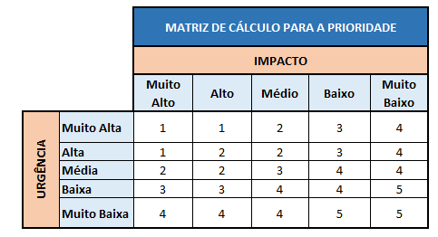

Tempo de Solução do Chamado
O tempo de solução é o número de horas (úteis) que o recurso designado para atender o chamado, tem disponível para finalizar o atendimento.
Prioridade |  | TEMPO DE SOLUÇÃO (Horas Úteis)
1 | Muito Alta | 8
2 | Alto | 12
3 | Média | 16
4 | Baixa | 20
5 | Muito Baixa | 24

Chamados que Requeiram o Envio de CI
Alguns tipos de solicitações devem ser acompanhadas por CI, pois são requeridas aprovações do Secretário, as instruções devem ser obtidas no documento “ Instruções para criação de logins” , que está disponível na Intranet de Informática no link -> http://sistemas1.paulinia.sp.gov.br/intranet/downloads/sgp/Instrucoes_para_criacao_de_logins.pdf

Acessar ao GLPI
O acesso ao GLPI é liberado para todos os funcionários da Prefeitura Municipal de Paulínia, conforme instruções a seguir:
Passo 1 - Acessar o endereço: suporte.paulinia.sp.gov.br/glpi
Passo 2 - Na tela a seguir digitar no campo Usuário, o usuário para acesso à rede, por exemplo: asilva, no campo senha digitar a senha para acesso a rede e clique no campo Enviar para efetuar a conexão com o sistema
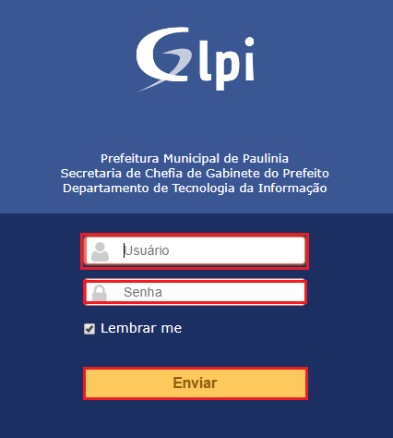

Encerrar o GLPI
Para encerrar a sessão deve-se clicar no ícone no canto superior direito.

Abrir Chamado (Incidente) ou Requisição
A abertura do chamado/requisição na ferramenta é realizada pelo usuário ou o atendente do Help Desk por meio do ramal interno do Paço 1090 (ramal interno ao paço) ou pelo telefone 3874-5631.
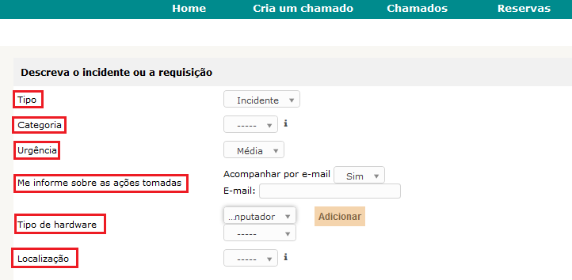

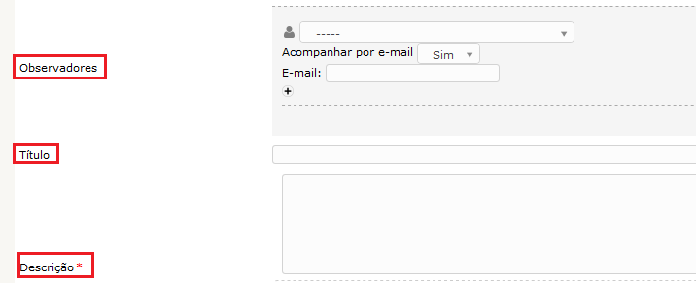
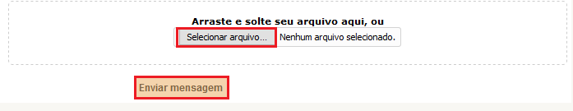

Na tela acima os campos deverão ser preenchidos conforme segue:

TIPO: O conteúdo deste campo deve ser igual a “Incidente” ou “requisição”, de acordo com o serviço solicitado (vide item 1.3 deste manual).

CATEGORIA: Para Aplicativos ou hardwares da Prefeitura deverá ser selecionado uma das opções do grupo “Prefeitura”, caso contrário, deverá ser selecionado uma das opções do grupo “ Terceiros”.

URGÊNCIA: Selecionar a opção igual a “média”.

ME INFORME SOBRE AS AÇÕES TOMADAS
- Acompanhar por e-mail: Selecionar a opção = SIM
- E-mail: inserir o e-mail que receberá as notificações sobre o andamento do chamado.

TIPO DE HARDWARE
O conteúdo deste grupo de campos deve ser preenchido somente para solicitações classificadas como incidente e que são relativas a algum ativo como por exemplo: computador, telefone, impressora, etc..
No campo destacado em vermelho selecionar o ativo ao qual se refere o chamado;
No campo destacado em verde selecionar o número do ativo ao qual se refere o chamado.

IMPORTANTE: caso não seja localizado na relação manter o conteúdo deste campo igual
a “--------“ e deve ser detalhada no campo Descrição a informação relativa ao número do patrimônio do ativo.

LOCALIZAÇÃO: Selecionar um dos valores possíveis, que represente a localização do usuário.

TÍTULO: Inserir um breve resumo do chamado/requisição.

DESCRIÇÃO: Este campo deve ser preenchido com as seguintes informações:
- Descrição detalhada do chamado/requisição, deve ser preenchido com o máximo de informações possíveis para facilitar o atendimento;
- Dados do usuário que solicitou a abertura do chamado/requisição: Nome completo, telefone ou ramal para contato;
- Dados do documento que originou a abertura do chamado/requisição, por exemplo, uma CI – Comunicado interno (número, data, secretaria emitente), Ofício, e-mail, etc..

É possível anexar arquivos, conforme instruções da seção abaixo:

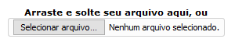

Para finalizar o registro do chamado/requisição clique no botão , aguarde a validação contendo o número do chamado registrado, conforme exemplo a seguir:

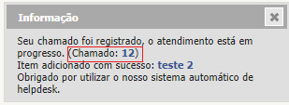

Consultar Chamado/Requisição
Passo 1 - Selecionar a opção Chamados no menu, localizado na barra superior da tela.
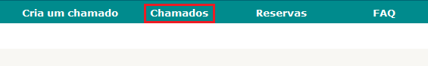
Passo 2 – Inserir critério de pesquisa nos campos destacados em vermelho e clicar no botão
, será apresentada a relação de chamados;
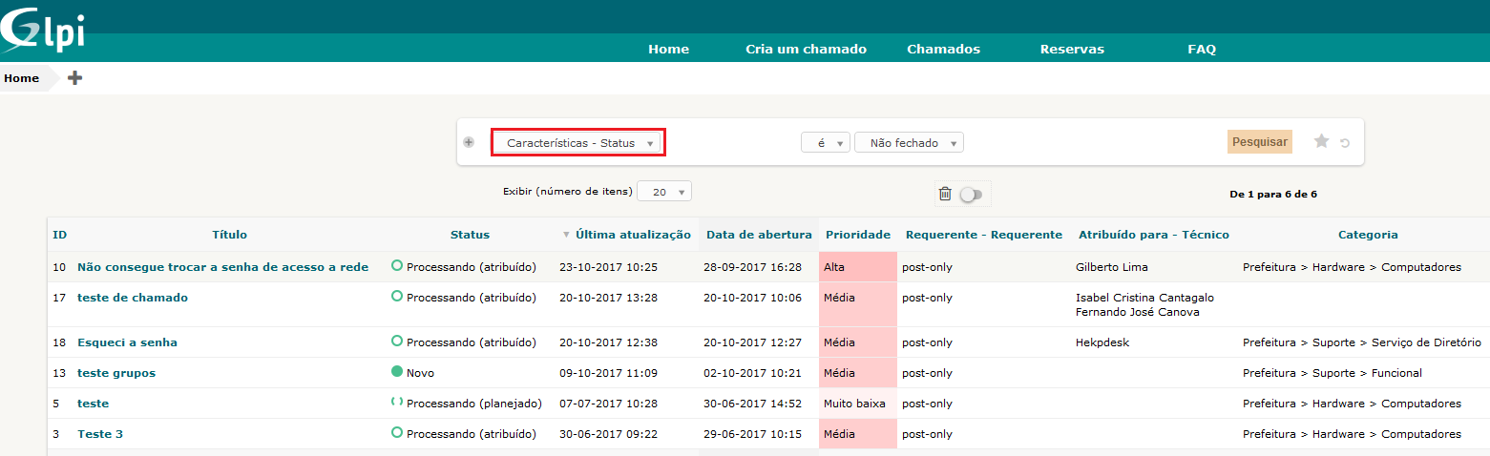

Passo 3 - Para acessar o detalhe do chamado posicionar sobre o título e clicar.
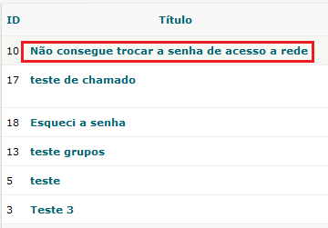

Passo 4: Será apresentada a tela contendo todo detalhe do chamado.
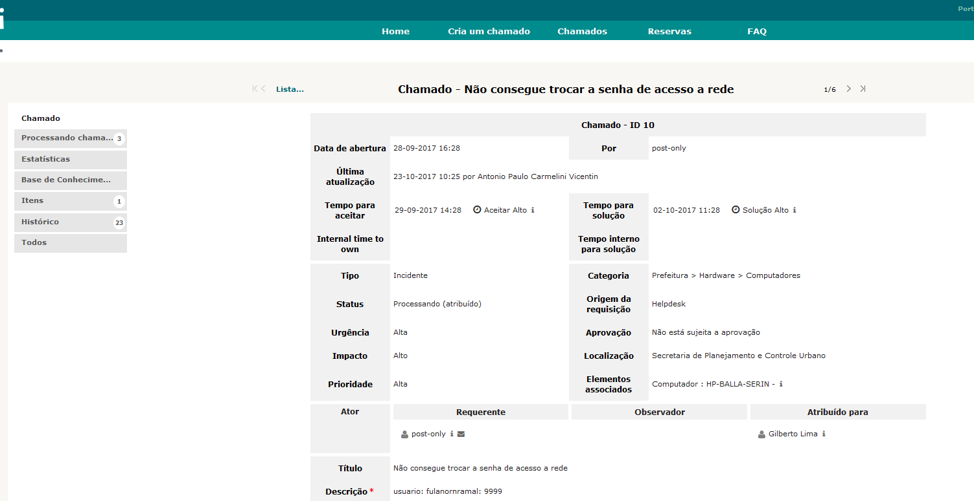

Histórico de Revisão
Versão | Data | Author | Descrição da Mudança
1.0 | 31/10/2017 | Isabel Cristina Cantagalo | Versão Inicial

